電腦視覺HW2

R10922176 陳冠頴

1. Binary-image

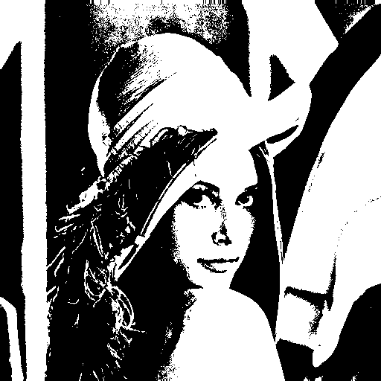

說明:

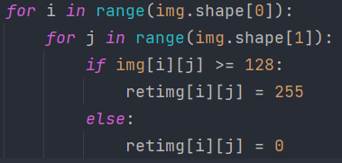

如果原像素值大於等於128就設定為255全白，否則為0全黑。

1. Histogram

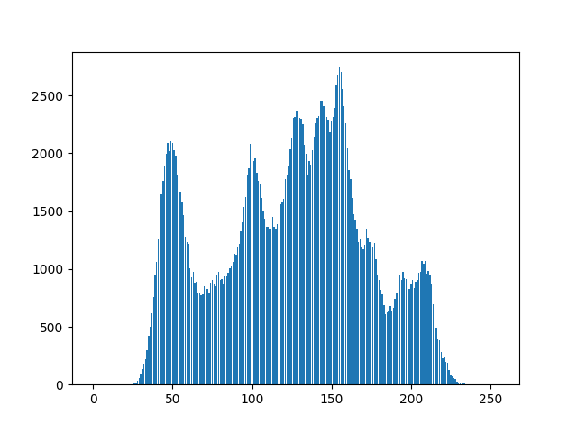

說明:

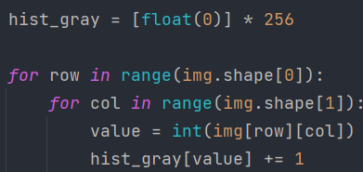

使用一個List紀錄每個灰階值出現的次數，之後使用matplotlib畫出直方圖。

1. Connected components

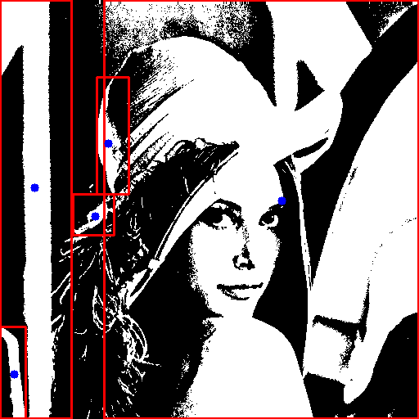

說明:

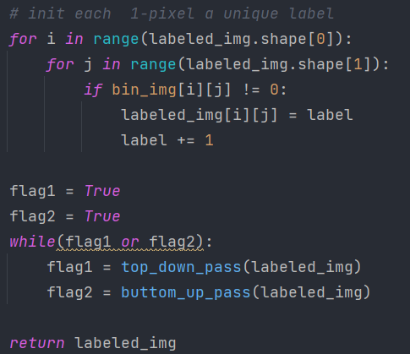

我使用講義上的iterative演算法來找出所有connected component。

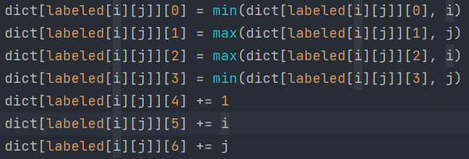

再來掃過一遍labeled後的圖片找出每個connected component的最上、右、下、左邊界，以及component的面積，以及每組row與col的加總，再用這些資訊畫出bounding box，circle at centroid。